**高中音乐 第13课时**

**《菊苑撷芳-中国戏曲之越剧、黄梅戏》拓展资源**

**一、演唱提示**

1. 越剧采用本嗓的唱法，柔和自然、唱腔吐字用江浙地区吴语。

2. 黄梅戏用安徽安庆地区语言，用本嗓演唱，注意旋律中的颤音。

3. 体会越剧与黄梅戏唱腔独具一格的韵味。

1. **戏曲相关知识**

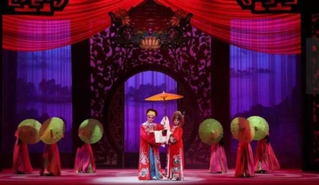（一）中国戏曲

中国的戏曲是我国特有的一种综合性舞台艺术形式，它包含音乐、舞蹈、文学、诗歌、武术、杂技、舞美等中国民间传统艺术形式。

我国的戏曲种类十分丰富，除京剧、昆曲以外，主要的剧种还有越剧、黄梅戏、评剧、豫剧、秦腔、川剧等。综合性、虚拟性、程式性是中国戏曲的主要艺术特征。

戏曲音乐是我国民族民间音乐的重要组成部分，是我国戏曲的重要构成要素之一，它包括唱腔和器乐两大部分。各剧种之间的唱腔音乐都存有鲜明的特色。

（二）黄梅戏

黄梅戏唱腔源于湖北黄梅县的“采茶调”，故得此名。后来黄梅的采茶调传入安徽安庆地区，吸收青阳腔和徽剧的音乐和表演艺术，并与民间音乐相融合发展而成。后来黄梅戏在安庆等地与徽剧同台演出，又受到高腔的影响，同时吸收京剧的表演和音乐，逐渐形成独特的风格。黄梅戏音乐属于板腔体和曲牌体二者综合的体式。黄梅戏用安庆地区的方言演唱，都用本嗓，亲切易懂。

**三、本课所选曲谱谱例剧情简介**

《天上掉下个林妹妹》是越剧《红楼梦》的著名唱段，主要描述林黛玉刚到贾府时的情景。她与“还愿”归来的贾宝玉第一次见面，彼此留下了十分美好的印象。

《谁料皇榜中状元》是黄梅戏《女驸马》的经典唱段。《女驸马》通过女扮男装冒名赶考、偶中状元误招东床、洞房献智化险为夷等一系列近乎离奇却又在情理之中的戏剧情节，塑造了一个善良、勇敢、聪慧的古代少女形象。

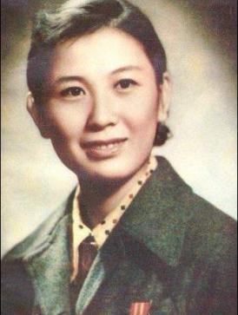**四、戏曲名角**

严凤英（1930—1968）黄梅戏表演艺术家。为黄梅戏艺术的发展做出了重大贡献。塑造过许多具有鲜明性格的人物形象。如《天仙配》中的七仙女，《女驸马》中的冯素珍，《牛郎织女》中的织女。

袁雪芬（1922—2011）越剧表演艺术家。被称作是新越剧的创始者和践行者，独创“袁派”艺术。她曾主演中国第一部大型彩色戏曲影片《梁山伯与祝英台》。

【资料来源】

《义务教育教科书·音乐教师用书九年下册》人民音乐出版社，2015年版。

《中国民间音乐曲谱（汉族戏曲部分）》（中国音乐学院内部教材），赵晓楠编，2002年版

**四、选做内容：观看视频资源**（自愿选择观看下面提供的视频）

1. 黄梅戏《打猪草》（片段）

http://tv.cctv.com/2020/03/06/VIDELZ9JGio8dZhTh56F3GUf200306.shtml

视频来源；《梨园闯关我挂帅》20200306 演唱：吴琼、杨俊

1. 越剧《梁祝》选段

http://tv.cctv.com/2019/07/30/VIDEnkyfS0rIv1UgTIdVCc6P190730.shtml

视频来源：CCTV【梨园闯关我挂帅】20190730 表演：何赛飞、孙小梅